Бабочка
Воспитывать эмоциональный отклик на красоту бабочки, описание его в стихотворной форме, способствовать развитию бережного отношения к живой природе, совершенствовать мелкую моторику пальцев, и кистей,развитие творческого воображения, приучать детей быть аккуратными.

Материал: бумажные салфетки ярких цветов, кисть, клей, влажные салфетки, клеёнка,
ёмкость для скатанных шариков.

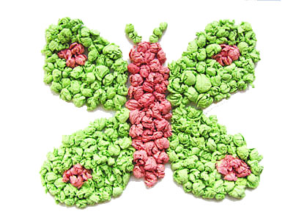
Бархатные крылышки,
Чарующий полёт,
В танце водят бабочки
Волшебный хоровод.

Что за чудо происходит
Вдруг – ожили небеса…
Это бабочки подняли
В ярких красках паруса.
Пёстренькие платьица
Присели на листок
Тронь – и вновь закружится
Порхающий цветок.

Динамическая пауза «Бабочка»
Утром бабочка проснулась (плавные взмахи руками)
Потянулась, улыбнулась(выполнять движения в соответствии с текстом)
Раз – росой она умылась
Два – изящно покружилась
Три – нагнулась и присела
На четыре - улетела
Возьмите в руки салфетки и скажите, какие они? (мягкие, приятные на ощупь, они шуршат, рвутся, яркие, красочные, разноцветные). От салфетки нужно отрывать кусочки, скатывать из них шарики. Потом эти яркие шарики мы приклеим на бабочку. Только вы не забудьте, что, клея не нужно брать на кисточку слишком много, иначе бабочка получится неаккуратная.

